GitHub自学 - Git的思想和基本工作原理

作者: 一粟沧海

发布时间:2015-07-07 16:17:04

简单地说，Git 究竟是怎样的一个系统呢？

在开始学习 Git 的时候，请不要尝试把各种概念和其他版本控制系统（诸如 Subversion 和 Perforce 等）相比拟，否则容易混淆每个操作的实际意义。

Git 在保存和处理各种信息的时候，虽然操作起来的命令形式非常相近，但它与其他版本控制系统的做法颇为不同。

理解这些差异将有助于你准确地使用 Git 提供的各种工具。

直接记录快照，而非差异比较

Git 和其他版本控制系统的主要差别在于，Git 只关心文件数据的整体是否发生变化，而大多数其他系统则只关心文件内容的具体差异。这类系统 （CVS，Subversion，Perforce，Bazaar 等等）每次记录有哪些文件作了更新，以及都更新了哪些行的什么内容：

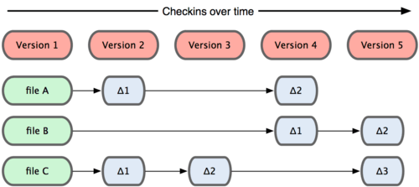

其他系统在每个版本中记录着各个文件的具体差异

Git 并不保存这些前后变化的差异数据。实际上，Git 更像是把变化的文件作快照后，记录在一个微型的文件系统中。每次提交更新时，它会纵览一遍所有文件的指纹信息并对文件作一快照，然后保存一个指向这次快照 的索引。为提高性能，若文件没有变化，Git 不会再次保存，而只对上次保存的快照作一链接。Git 的工作方式就如下图所示。

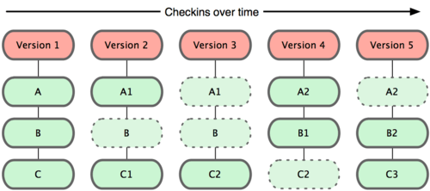

Git 保存每次更新时的文件快照

这是 Git 同其他系统的重要区别。它完全颠覆了传统版本控制的套路，并对各个环节的实现方式作了新的设计。Git 更像是个小型的文件系统，但它同时还提供了许多以此为基础的超强工具，而不只是一个简单的 VCS。稍后会讨论 Git 分支管理的时候，我们会再看看这样的设计究竟会带来哪些好处。

近乎所有操作都是本地执行

在 Git 中的绝大多数操作都只需要访问本地文件和资源，不用连网。但如果用 CVCS 的话，差不多所有操作都需要连接网络。因为 Git 在本地磁盘上就保存着所有当前项目的历史更新，所以处理起来速度飞快。

举个例子，如果要浏览项目的历史更新摘要，Git 不用跑到外面的服务器上去取数据回来，而直接从本地数据库读取后展示给你看。所以任何时候你都可以马上翻阅，无需等待。如果想要看当前版本的文件和一个月 前的版本之间有何差异，Git 会取出一个月前的快照和当前文件作一次差异运算，而不用请求远程服务器来做这件事，或是把老版本的文件拉到本地来作比较。

用 CVCS 的话，没有网络或者断开 VPN 你就无法做任何事情。但用 Git 的话，就算你在飞机或者火车上，都可以非常愉快地频繁提交更新，等到了有网络的时候再上传到远程仓库。同样，在回家的路上，不用连接 VPN 你也可以继续工作。换作其他版本控制系统，这么做几乎不可能，抑或非常麻烦。比如 Perforce，如果不连到服务器，几乎什么都做不了（默认无法发出命令 p4 edit file 开始编辑文件，因为 Perforce 需要联网通知系统声明该文件正在被谁修订。但实际上手工修改文件权限可以绕过这个限制，只是完成后还是无法提交更新。）；如果是 Subversion 或 CVS，虽然可以编辑文件，但无法提交更新，因为数据库在网络上。看上去好像这些都不是什么大问题，但实际体验过之后，你就会惊喜地发现，这其实是会带来 很大不同的。

时刻保持数据完整性

在保存到 Git 之前，所有数据都要进行内容的校验和（checksum）计算，并将此结果作为数据的唯一标识和索引。换句话说，不可能在你修改了文件或目录之后，Git 一无所知。这项特性作为 Git 的设计哲学，建在整体架构的最底层。所以如果文件在传输时变得不完整，或者磁盘损坏导致文件数据缺失，Git 都能立即察觉。

Git 使用 SHA-1 算法计算数据的校验和，通过对文件的内容或目录的结构计算出一个 SHA-1 哈希值，作为指纹字符串。该字串由 40 个十六进制字符（0-9 及 a-f）组成，看起来就像是：

24b9da6552252987aa493b52f8696cd6d3b00373

Git 的工作完全依赖于这类指纹字串，所以你会经常看到这样的哈希值。实际上，所有保存在 Git 数据库中的东西都是用此哈希值来作索引的，而不是靠文件名。

多数操作仅添加数据

常用的 Git 操作大多仅仅是把数据添加到数据库。因为任何一种不可逆的操作，比如删除数据，都会使回退或重现历史版本变得困难重重。在别的 VCS 中，若还未提交更新，就有可能丢失或者混淆一些修改的内容，但在 Git 里，一旦提交快照之后就完全不用担心丢失数据，特别是养成定期推送到其他仓库的习惯的话。

这种高可靠性令我们的开发工作安心不少，尽管去做各种试验性的尝试好了，再怎样也不会弄丢数据。至于 Git 内部究竟是如何保存和恢复数据的，我们会在后面讨论 Git 内部原理时再作详述。

文件的三种状态

好，现在请注意，接下来要讲的概念非常重要。对于任何一个文件，在 Git 内都只有三种状态：已提交（committed），已修改（modified）和已暂存（staged）。已提交表示该文件已经被安全地保存在本地数据库 中了；已修改表示修改了某个文件，但还没有提交保存；已暂存表示把已修改的文件放在下次提交时要保存的清单中。

由此我们看到 Git 管理项目时，文件流转的三个工作区域：Git 的工作目录，暂存区域，以及本地仓库。

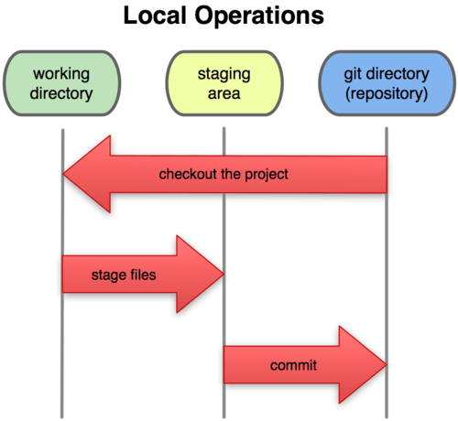

工作目录，暂存区域，以及本地仓库

每个项目都有一个 Git 目录（如果 git clone 出来的话，就是其中 .git 的目录；如果 git clone --bare 的话，新建的目录本身就是 Git 目录。），它是 Git 用来保存元数据和对象数据库的地方。该目录非常重要，每次克隆镜像仓库的时候，实际拷贝的就是这个目录里面的数据。

从项目中取出某个版本的所有文件和目录，用以开始后续工作的叫做工作目录。这些文件实际上都是从 Git 目录中的压缩对象数据库中提取出来的，接下来就可以在工作目录中对这些文件进行编辑。

所谓的暂存区域只不过是个简单的文件，一般都放在 Git 目录中。有时候人们会把这个文件叫做索引文件，不过标准说法还是叫暂存区域。

基本的 Git 工作流程如下：

1. 在工作目录中修改某些文件。
2. 对修改后的文件进行快照，然后保存到暂存区域。
3. 提交更新，将保存在暂存区域的文件快照永久转储到 Git 目录中。

所以，我们可以从文件所处的位置来判断状态：

如果是 Git 目录中保存着的特定版本文件，就属于已提交状态；

如果作了修改并已放入暂存区域，就属于已暂存状态；

如果自上次取出后，作了修改但还没有放到暂存区域，就是已修改状态。

转自：http://www.nowamagic.net/academy/detail/48160210